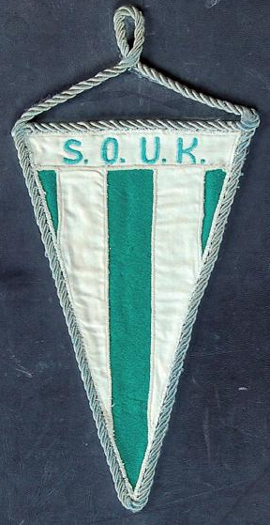 |  | Spojené osady údolí Kozojedského  IČ: 02402271 (dále jen S.O.Ú.K.)  Přihláška do spolku
Jméno a příjmení
Evidenční č. chaty:
Bydliště/sídlo
PSČ

E - mail
Přihlašuji se do spolku S.O.Ú.K. :*
Chtěl bych se zároveň stát osadníkem □ ANO □ NE

Do 60 dnů uhradím příspěvek ve výši /v Kč/ :
□ 5 000,- □ 2 500,- □ …………. .-
Souhlasím s tím, že údaje mnou v přihlášce uvedené budou shromažďovány, zpracovávány a archivovány v databázi členů spolku. Dále souhlasím s fotografováním a pořizováním audiovizuálního záznamu mé osoby při činnosti spolku, s archivací
těchto materiálů a s jejich použitím při prezentaci a propagaci činnosti, např. v kronikách, tisku, na internetu, atp.
V:
Dne: |  |  |  | Podpis:

Vyplňuje výbor spolku
Přijat za člena dne: |  | Evidenční číslo (chata č.):
Podpis člena OV

* lze vyplnit po osobní konzultaci při osobním předání přihlášky
□ křížkem označte variantu, pro kterou se rozhodnete

